DIN 7976 (ISO 1479)
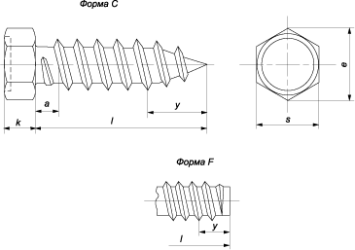

Параметры шурупа (самореза) |  | Номинальный диаметр резьбы
 |  | ST 2,2 | ST 2,9 | ST 3,5 | ST 4,2 | ST 4,8 | ST 5,5 | ST 6,3 | ST8 | ST 9,5
Шаг резьбы, P |  | 0,8 | 1,1 | 1,3 | 1,4 | 1,6 | 1,8 | 1,8 | 2,1 | 2,1
a, макс. |  | 0,8 | 1,1 | 1,3 | 1,4 | 1,6 | 1,8 | 1,8 | 2,1 | 2,1
k, макс. | ISO 1479 | 1,6 | 2,3 | 2,6 | 3 | 3,8 | 4,1 | 4,7 | 6 | 7,5
 | DIN 7976 | 1,42 | 1,62 | 2,42 | 2,92 | 3,12 | 4,15 | 4,95 | 5,95 | -
s |  | 3,2 | 5 | 5,5 | 7 | 8 | 8 | 10 | 13 | 16
e, не менее |  | 3,38 | 5,4 | 5,96 | 7,59 | 8,71 | 8,71 | 10,95 | 14,26 | 17,62
y | Форма C | 2 | 2,6 | 3,2 | 3,7 | 4,3 | 5 | 6 | 7,5 | 8
 | Форма F | 1,6 | 2,1 | 2,5 | 2,8 | 3,2 | 3,6 | 3,6 | 4,2 | 4,2
Номинальная длина l | мин. | 4,5 | 6,5 | 6,5 | 9,5 | 9,5 | 13 | 13 | 13 | 16
 | макс. | 16 | 19 | 22 | 25 | 32 | 32 | 38 | 50 | 50

Все параметры в таблице указаны в мм.

